**COMP 2052 – Microservicios**

**Autorización de Usuarios y Gestión de Roles en Flask**

**Enlace a github:**

<https://github.com/Yaelito77/COMP-2052-micro-servicios/tree/main/Modulo-03/leccion-02>

**Diagrama de flujo de autorización de usuarios**

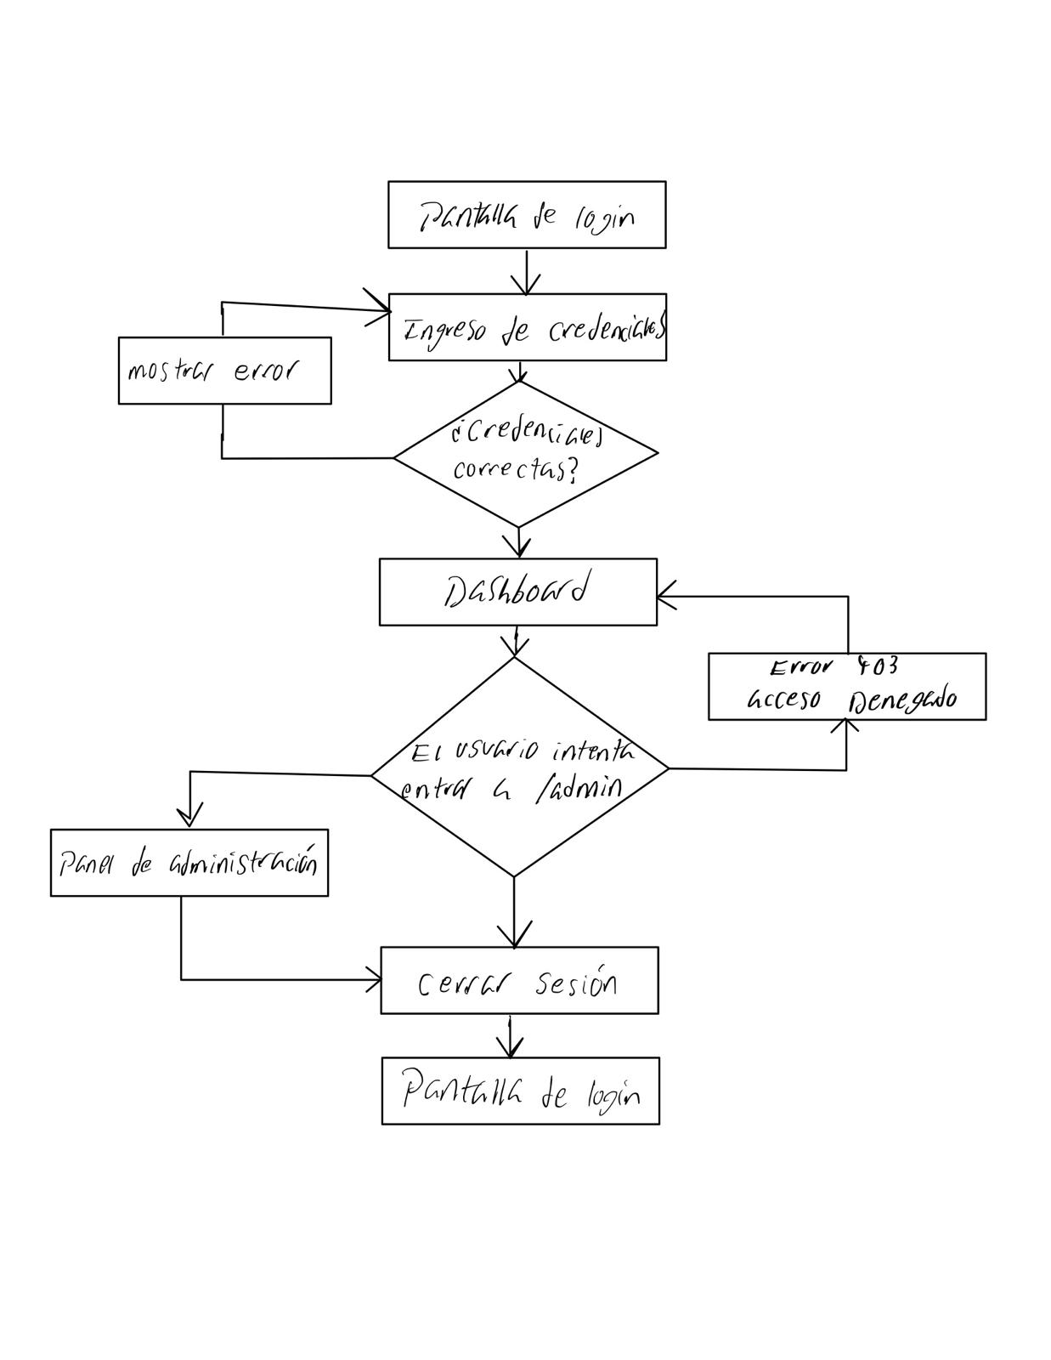

**Página de inicio**

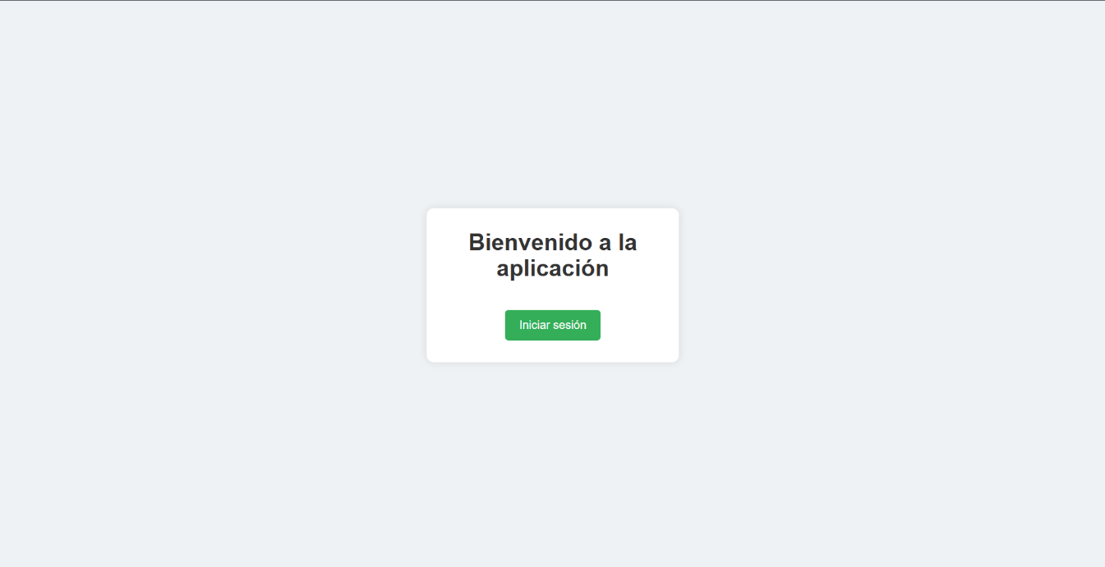

**Inicio de sesión con la cuenta ”admin”**

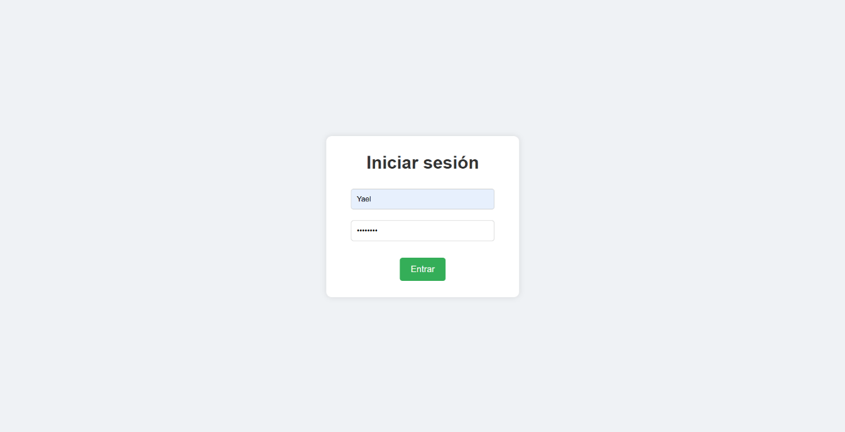

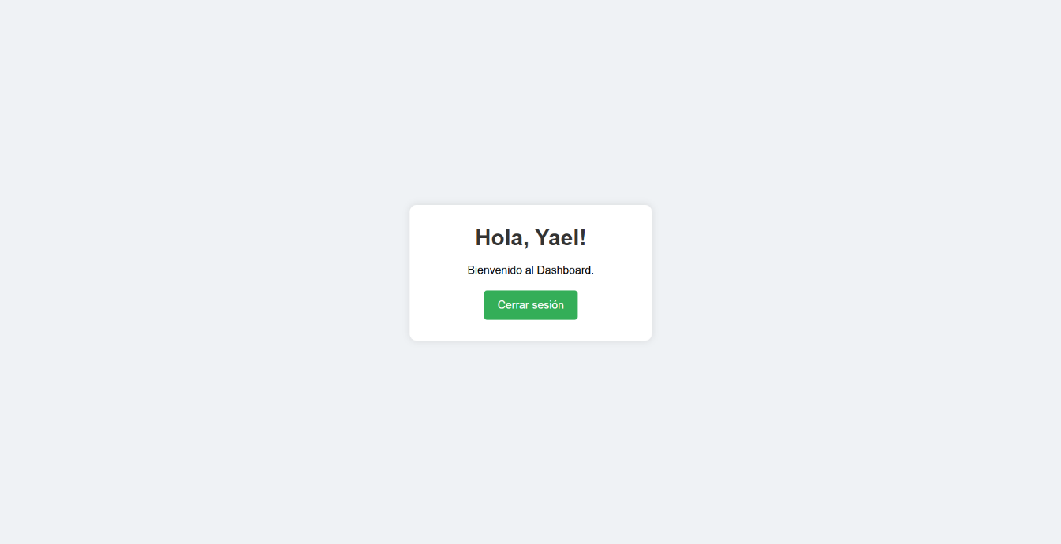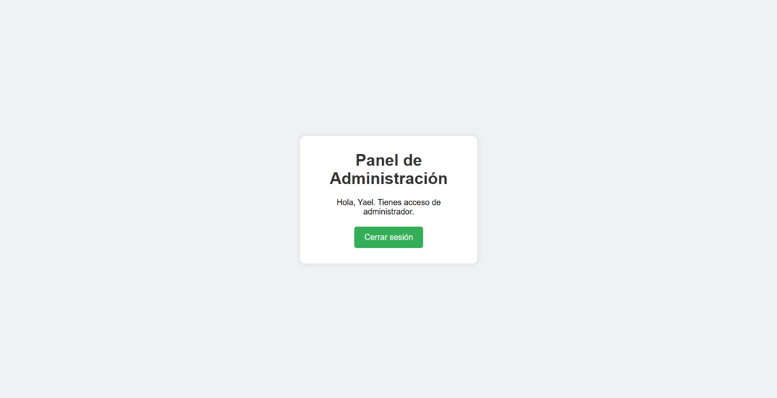

**Inicio de sesión con otra cuenta que no es “admin”**

